**Curso: P1801024 Innovando as Matemáticas de Secundaria (CFR Pontevedra)**

**Fecha: 30/01/2019**

**Autora: Rebeca Villaverde López**

**Actividad: Magic Block para un agrupamiento de segundo de la ESO**

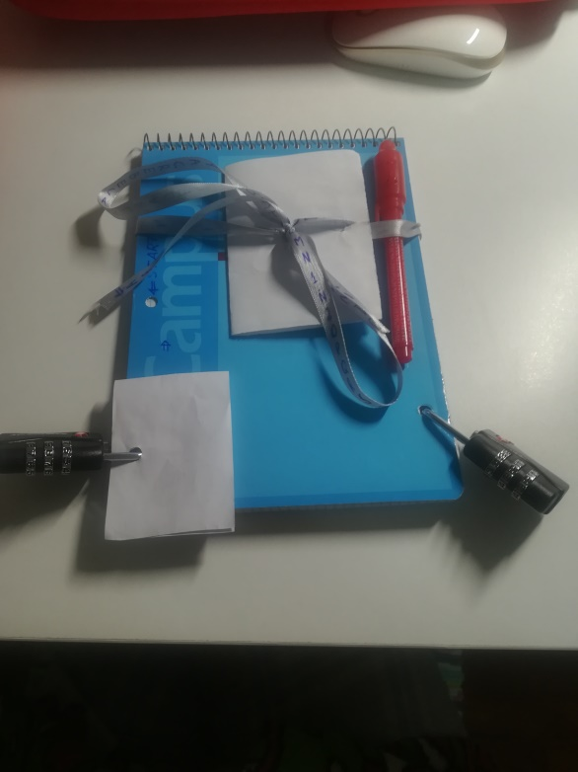

*Material inicial: Libreta con dos candados cerrados, un bolígrafo de tinta invisible, un lazo con letras para la escítala y un trozo de papel con el ejercicio 1.*

*Comienzo mandándole a mi alumnado que busque información en internet sobre códigos de encriptación.*

*De esa manera -como tienen el lazo de la escítala- se darán cuenta de que tienen que usarlo. En el lazo les pongo una flecha indicando dónde deben empezar a enrollarlo y otra flecha en la libreta. Ambas flechas deben coincidir.*

*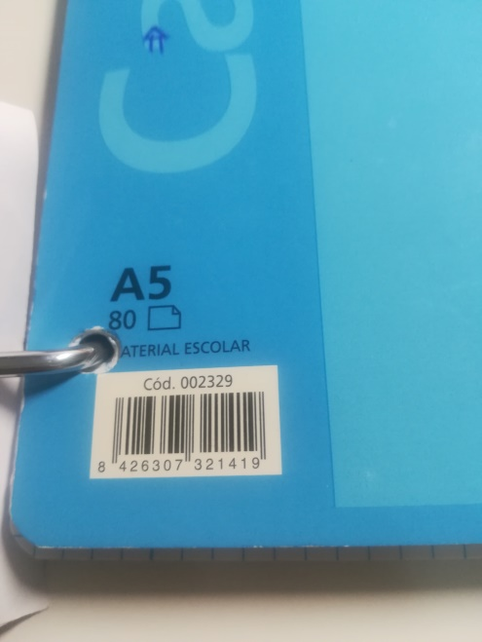De la escítala obtendrán el código A5 80 que aparece en la libreta en dónde se encuentra el primer candado (los candados van por orden, ya que sólo tienen disponible al principio un ejercicio 1 cuya solución abrirá el primer candado y el ejercicio 2 cuya solución abrirá el segundo estará enganchado al primer candado y no lo obtendrán hasta que abran el primero por tanto). Con el ejercicio 1 que tienen en una hoja de papel entre las pistas iniciales, abrirán el primer candado. A su vez obtendrán el ejercicio 2 que les permitirá, resolviéndolo, el código del segundo candado.*

*Una vez abiertos los dos candados, abrirán la libreta que tiene un acertijo, que cuando resuelvan superarán la prueba definitiva.*

**Ejercicio 1**: Escribe estas expresiones como una única potencia y extrae el exponente:

**Ejercicio 2**: ¿Cuál es el grado de este polinomio?

*Nota: Tendrán que darse cuenta que el candado tiene tres cifras y tienen que poner 15 como 015*

**Acertijo:**

Dos amigas se encuentran por la calle tras mucho tiempo sin verse.

* ¡Cuánto tiempo Hipatia!
* Vaya, parece que fue ayer Katherine.
* Y, ¿qué tal te va la vida?
* Pues muy bien, soy madre de tres hijos preciosos.
* Y, ¿qué edades tienen?
* Pues, el producto de sus tres edades es 36 y la suma es un número que si coincide en martes, en España y Latinoamérica se considera un número de mal agüero.
* Peroooo. Me faltan datos.
* Sí claro. Si lo miras bajo la luz adecuada, conseguirás el dato que te falta.

*Nota: Y con la luz verán a tinta invisible la frase: “La mayor toca el piano”, que les ayudará a saber cuál de las posibles respuestas es la válida, ya que sólo puede haber una hermana mayor.*

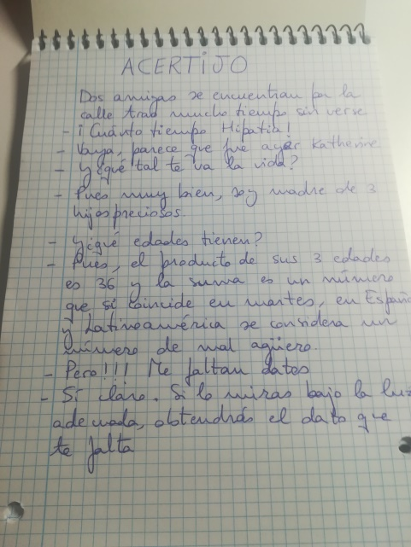 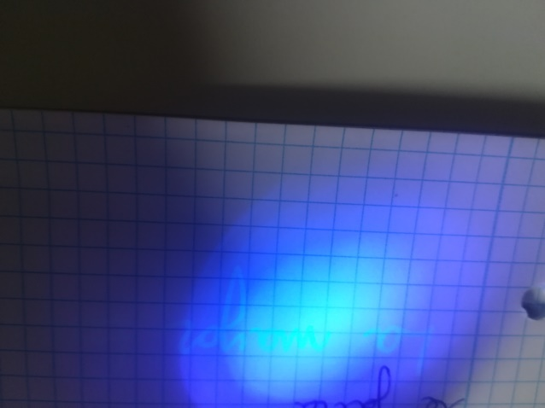

*Aquí se les puede dar, al acabar, contextualización histórica de las matemáticas Hipatia de Alejandría y Katherine Johnson.*

*También se les puede explicar cómo obtener las distintas posibles soluciones con la descomposición factorial de 36 y algo de combinatoria.*